МДОУ д\с №5 р. п. Земетчино

Конспект занятия в старшей группе «Ссора»

Подготовила: воспитатель
старшей группы Окунева Н.П.

2020 г
На дне «волшебной тарелочки» взрослый замечает картинку (две девочки) и показывает ее детям.
Воспитатель. Я хочу познакомить вас с двумя подругами Олей и Леной. Посмотрите на выражения их лиц! Как вы думаете, что случилось?
Поссорились
Мы поссорились с подругой
И уселись по углам.
Очень скучно друг без друга!
Помириться нужно нам.
Я ее не обижала –
Только мишку подержала,
Только с мишкой убежала
И сказала: «Не отдам!».
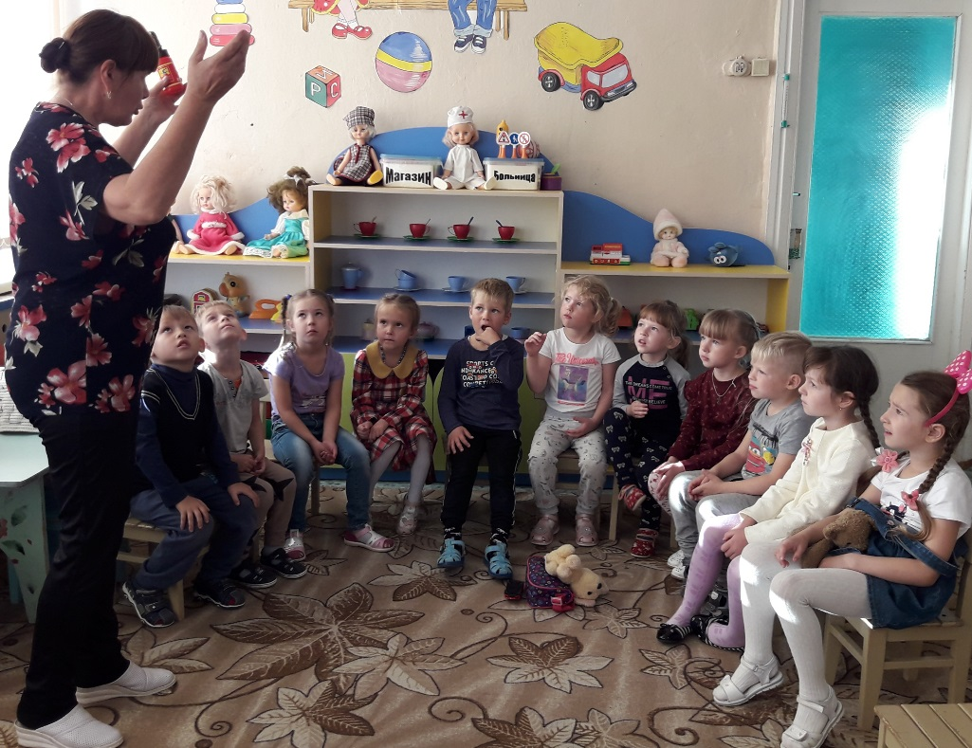
Воспитатель. Подумайте и скажите: из-за чего поссорились девочки?
А вы когда-нибудь ссорились со своими друзьями? Из-за чего?
Что чувствуют те, кто ссорится?
Можно ли обойтись без ссор?
Как девочки могут помириться?
Выслушав ответы, взрослый предлагает один из способов примирения:

Дам ей мишку, извинюсь,
Дам ей мячик, дам трамвай
И скажу: «Играть давай!».

Воспитатель. Виновник ссоры должен уметь признать свою вину. Молодцы, ребята! Теперь вы знаете, как плохо быть в ссоре и как нужно мириться.

